Kostpyramider
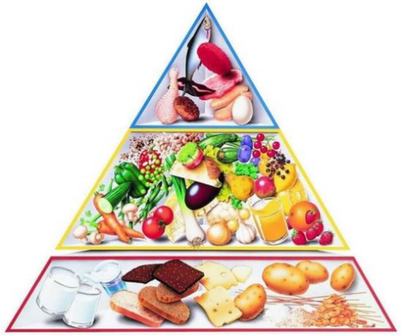
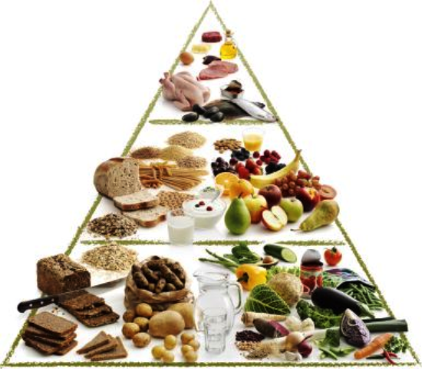
De fleste kender COOP’s (Brugsens) kostpyramider, der skal illustrere de for tiden gældende kostråd, se figur 1:
Figur 1. Kostpyramide fra 1984 og fra 2011.
Kostpyramiden viser, hvordan man sammensætter en sund kost. De første kostpyramider blev introduceret i Danmark i 1970’erne og bygger på anbefalinger, der dengang i 30 år havde været gældende over det meste af verden. I de fem nordiske lande er disse anbefalinger samlet i de Nordiske Næringsstofanbefalinger der jævnligt opdateres.

Ifølge kostpyramiden fra 1984 kan dagens samlede kost inddeles i tre grupper, der er illustreret i pyramidens bund, midte og top. Princippet er at man dagligt skal spise mest fra bunden, som består af kulhydratholdige fødevarer. Disse dækker behovet for energi og kostfibre samt visse vitaminer og mineraler. Man skal spise noget fra midten, hvor frugt og grønt er repræsenteret. Denne gruppe supplerer grundkostens indhold af kostfibre og andre vitaminer og mineraler. De fleste frugter og grønsager supplerer uden meget energitilførsel, da har en lav energitæthed. Man skal spise mindst fra toppen, som består af kød, fisk og æg, som er rig på proteiner.

Anbefalingerne til sammensætningen af kost har på grund af intensiv forskning ændret sig siden og ført til flere ændringer. I 2011 kom en revision hvor også klima var tænkt ind i madpyramiden

Opgave 1.
Sammenlign og diskutér forskelle og ligheder mellem kostpyramiden fra 1984 og fra 2011. Undersøg fx følgende:
- Grønsagers placering
- Placering af pasta, ris, fuldkornshvedebrød og mælk
- Er der vand med i begge pyramider?
- Hvordan kan de ses at klima er tænkt ind i pyramiden fra 2011?

De Nordiske Næringsstofanbefalinger udmøntes i 10 nationale Kostråd, som Fødevarestyrelsen udarbejder.

Råd nr. 1 er:

Spis varieret - Spis ikke for meget- Vær fysisk aktiv.

’Spis varieret’ gøres nemt og overskueligt ved hjælp af kostpyramiden fra 2011, og dette uddybes med de øvrige 9 kostråd:

- Spis 600 gram grøntsager og frugt om dagen. Halvdelen bør være grøntsager – og helst de grove grøntsager (kål, rodfrugter, bønner).
- Spis fisk 2 gange om ugen – i alt helst 350 gram fisk om ugen, hvor ca. 200 gram bør være fed fisk (laks, makrel, ørred, sild).
- Vælg fuldkorn, når du handler, og spis mindst 75 gram fuldkorn om dagen. Gå efter fuldkornsmærket.
- Spis magert kød. Spis kun ca. 500 gram tilberedt kød om ugen og vælg produkter med max. 10% fedtindhold. Begræns dit indtag af rødt kød (okse, lam og svin) og tilberedt kød (især kødpålæg), og spis gerne mere fisk, æg og fjerkræ.
- Vælg magre mejeriprodukter. Begræns dit indtag af fede oste, fløde og smør og vælg mælkeprodukter med maks. 0,7% fedt per 100 gram.
- Spis mindre mættet fedt. Vælg planteolier over smør og margarine, når du kan, og gå efter Nøglehulsmærket, som også udpeget produkter med et lavere indhold af mættet fedt.
- Spis mad med mindre salt. Sparer du på saltet, faldet dit blodtryk.
- Spis mindre sukker. Skær ned på forbruget af is, slik, kager og søde drikke. Drik max. en halv liter sodavand, saft eller energidrik om ugen.
- Drik vand. Drik normalt 1-1,5 L vand i døgnet og mere når det varmt eller i forbindelse med træning. Sluk generelt tørsten i vand frem for sodavand, saftevand og juice.

Hvis danskerne i højere grad spiste i overensstemmelse med Fødevarestyrelsens kostråd og samtidig valgte klimaoptimalt inden for de enkelte fødevaregrupper, så kunne klimabelastningen fra danskernes kost ifølge Ingeniørforeningen IDAs klimaplan 2050 reduceres med ca. 30%. Det skal ske gennem et reduceret forbrug af mejeri- og kød- og kødprodukter, samt et øget forbrug af grøntsager og fisk. Forslaget om et reduceret forbrug af kød skal ud over de sundhedsmæssige fordele også ses i lyset af, at det gennemsnitlige kødforbrug pr. dansker er blandt de allerhøjeste i verden.
En 30% reduktion svarer til en reduktion på gennemsnitlig 1,2 tons CO₂-ækvivalenter pr. dansker pr. år, svarende til ca. 6,6 millioner tons CO₂-ækvivalenter pr. år for den danske befolkning.

En detaljeret analyse af typiske danske middagsretter fra den seneste nationale kostundersøgelse viser, at det er muligt at reducere klimabelastningen fra middagsretter med ca. 40% ved at spise flere grøntsager, mere fisk og mere fjerkræ og samtidig spise mindre okse- og kalvekød – f.eks. ved at ændre på forholdet mellem kød og grøntsager i den enkelte ret eller ved at spise egentlige vegetarretter 1-2 gange om ugen. Forbruget af fisk skal samtidig fordeles i retning af et større forbrug af de mindre klimabelastende fisk som makrel og sild og mindre af bl.a. torsk og laks.

Her er et bud på en klimavenlig kostpyramide (CO₂-pyramiden) udarbejdet af to ingeniørstuderende fra DTU i 2008:
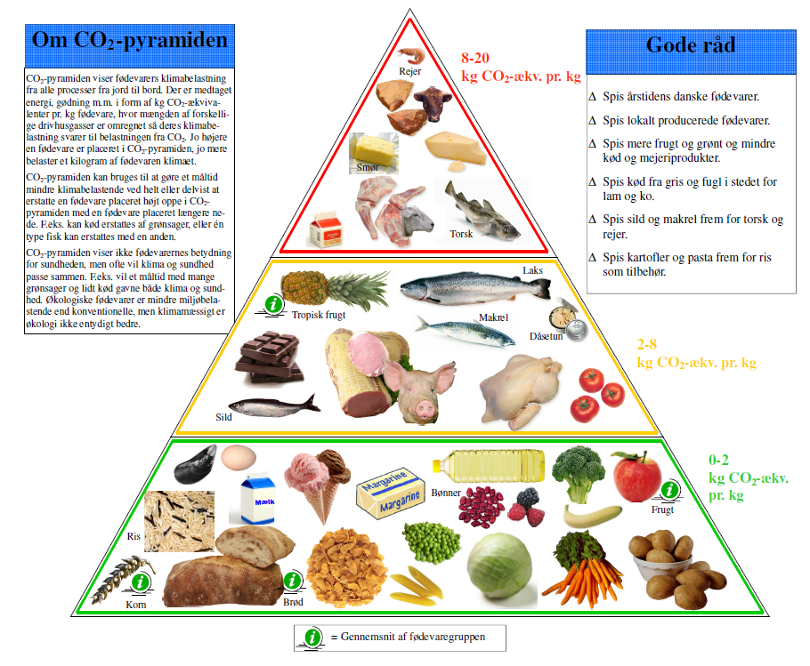

Denne pyramide har således været kendt og har tjent til inspiration, da COOP udarbejdede sin seneste kostpyramide i 2011.

Opgave 2:
Sammenlign og diskutér forskelle og ligheder mellem kostpyramiden fra 2011 og CO₂-pyramiden. Undersøg fx følgende:
- Hvilke forskelle er der på vægtningen af sundhed i forhold til klima i de to pyramider?
- Diskuter om det er muligt tage hensyn til både sundhed og klima i den daglige kost.
- Sammensæt en dagskost hvor der så vidt muligt er taget hensyn til både klima og sundhed.

https://madpyramiden.dk/historie/
https://altomkost.dk/raad-og-anbefalinger/nordiske-naeringsstofanbefalinger/
https://altomkost.dk/raad-og-anbefalinger/de-officielle-kostraad/
https://www.klimabevaegelsen.dk/images/tema/viden/rapporter/IDAklimaplan2050.pdf
https://gad.dk/media/878d29a8-fc63-4092-b229-d7a757ef4523/K_nZ2g/Publications%20-%20B%C3%B8ger/Naturfag1/CO2-pyramide%202009%20A1.pdf

